KATA PENGANTAR

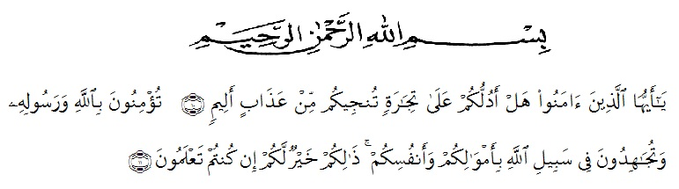
Artinya:“Hai orang-orang yang beriman, sukakah kamu aku tunjukkan suatu perniagaan yang dapat menyelamatkan kamu dari azab yang pedih?(10). (yaitu) kamu beriman kepada Allah dan Rasul-Nya dan berjihad di jalan Allah dengan harta dan jiwamu. Itulah yang lebih baik bagimu, jika kamu mengetahuinya.”(11) (QS. ash-Shaff: 10-11).
Assalammu’alaikum Wr. Wb.
Puji syukur kehadirat Allah SWT yang telah memberikan rahmat dan hidayah-Nya kepada penulis sehingga dapat menyelesaikan skripsi ini. Selanjutnya sholawat dan salam kepada nabi Muhammad SAW yang telah membawa risalahnya kepada seluruh umat manusia dari zaman kegelapan sampai kepada zaman terang benderang. Penulis menyelesaikan skripsi ini guna memperoleh gelar sarjana Keguruan dan Ilmu Pendidikan Universitas Muslim Nusantara Al Washliyah Medan. Skripsi ini berisikan hasil penelitian penulis yang berjudul “Pengaruh Minat dan Motivasi Belajar Terhadap Hasil Belajar Matematika Pada Materi Sistem Persamaan Linier Dua Variabel Siswa MTs Swasta Asthoffaina Tahun Pelajaran 2020/2021”. Dalam penulisan skripsi ini penulis menyadari bahwa banyak kesulitan yang dihadapi, namun berkat usaha dan dukungan dari berbagai pihak akhirnya skripsi ini dapat penulis selesaikan dengan baik walaupun masih jauh dari kesempurnaan. Untuk itu penulis dengan kelapangan hati menerima kritikan dan saran yang sifatnya membangun untuk kesempurnaan skripsi ini. Dalam kesempatan ini, penulis mengucapkan terima kasih yang sebesar-besarnya kepada kedua orang tua penulis Bapak Riduan Zuhri, SE dan Ibunda Nino Artini, S.Pd yang telah memberikan dukungan penuh dan motivasi serta do’a dalam meraih gelar sarjana pendidikan ini.
Ucapan terima kasih penulis sampaikan kepada:
- Bapak Dr. H. KRT Hardi Mulyono K Surbakti, SE., MAP selaku Rektor Universitas Muslim Nusantara Al Washliyah Medan.
- Bapak Drs. Samsul Bahri, M.Si selaku Dekan Fakultas Keguruan dan Ilmu Pendidikan Universitas Muslim Nusantara Al Washliyah Medan.
- Ibu Dr. Cut Latifah Zahari, S.Pd., M.Pd sebagai Ketua Program Studi Pendidikan Matematika FKIP UMN Al Washliyah.
- Bapak Dr. Suwarno Ariswoyo., M.Si selaku Dosen Pembimbing yang telah memberikan arahan dan dan bimbingan kepada penulis dalam penyelesaian skripsi ini.
- Ibu Amanda Syahri Nasution, S.Pd., M.Pd selaku dosen penguji yang telah memberikan masukan kepada penulis.
- Bapak Dr. Dedy Juliandri Panjaitan, S.Pd., M.Si selaku dosen penguji yang telah memberikan masukan kepada penulis.
- Seluruh Bapak/ibu Dosen serta Staf Jurusan Pendidikan Matematika, Fakultas Keguruan dan Ilmu Pendidikan, Universitas Muslim Nusantara Al-Washliyah Medan.
- Kepala Sekolah, Seluruh Guru, dan staf MTs Swasta Asthoffaina yang telah memberikan izin kepada saya untuk melakukan penelitian disekolah tersebut.
- Sahabat tercinta Sarah Permatasari Sitorus Pane yang selalu mendukung dan memberikan semangat.
- Sahabat terbaikku Syarifuddin yang selalu memberikan ilmu dalam penelitian ini.
- Seluruh teman-teman stambuk 2017 khususnya Matematika A pagi yang berjuang menggapai impian.
- Semua pihak yang membantu penulis yang tidak bisa penulis sebutkan satu persatu. Akhir kata penulis ucapkan ribuan terima kasih dan mohon maaf apabila ada kesalahan dalam penulisan nama dan gelar, semoga skripsi ini dapat bermanfaat bagi penulis dan pembaca.

Medan, Juli 2021
Penulis,

ADLIN NUR BATU BARA
NPM : 171114029

